整体设计

问题与答案存储流程设计

问题与答案存储流程设计（向量数据库）
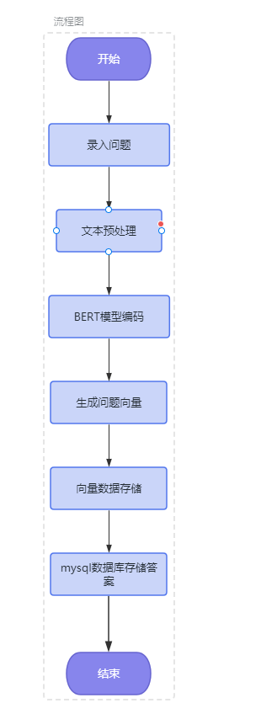
- 页面录入问题所属的目录/分类，问题的答案信息
- 问题先经过清洗（剔除空格、序号等信息）
- 清洗好的问题经过BERT模型编写生成问题向量
- 将问题向量存储到向量数据量
- mysql数据库存储答案和问题的映射、目录等信息

问题与答案存储流程设计（BERT 模型权重文件）
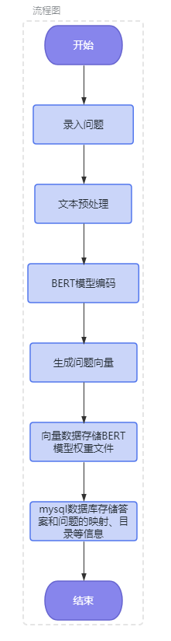
- 页面录入问题所属的目录/分类，问题的答案信息
- 问题先经过清洗（剔除空格、序号等信息）
- 清洗好的问题经过BERT模型编写生成BERT 模型权重文件
- mysql数据库存储答案和问题的映射、目录等信息

用户提问流程设计

用户提问流程设计（向量数据库）
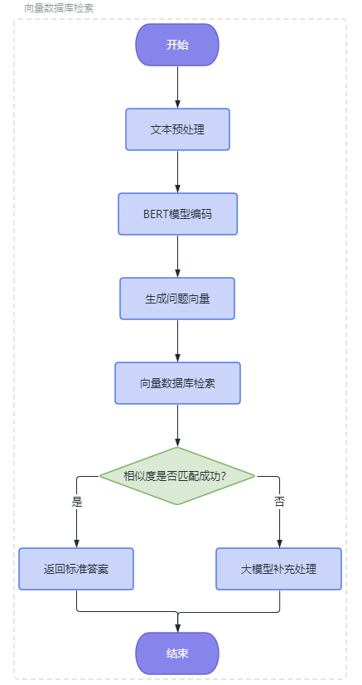
- 用户提出问题
- 问题先经过清洗（剔除空格、序号等信息）
- 清洗好的问题经过BERT模型生成问题向量，再与向量数据库中已存向量进行相似度计算
- 返回Top-n(可以系统参数进行配置)最相似向量对应的问题ID
- 通过问题Id去mysql数据库查询相应的类目、答案等信息
- 如果没有找到或者匹配度低的情况发生，调用大模型进行问题补充反馈给用户

用户提问流程设计（BERT 模型权重文件）
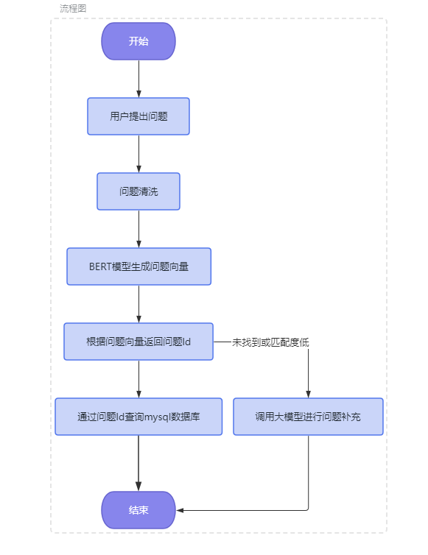
- 用户提出问题
- 问题先经过清洗（剔除空格、序号等信息）
- 清洗好的问题经过BERT模型生成问题向量
- 根据问题向量返回问题Id
- 通过问题Id去mysql数据库查询相应的类目、答案等信息
- 如果没有找到或者匹配度低的情况发生，调用大模型进行问题补充反馈给用户

